Иррациональными уравнениями называются уравнения, в которых переменная содержится под знаком корня или знаком возведения в дробную степень. А вот как это выглядит: $\sqrt{x}$.
Если обе части иррационального уравнения возвести в одну и ту же нечетную степень и освободиться от радикалов, то получится уравнение, равносильное исходному уравнению.
При возведении уравнения в чётную степень получают уравнение, являющееся следствием исходного. Поэтому возможно появление посторонних решений уравнения. Причина приобретения корней состоит в том, что при возведении в четную степень чисел, равных по абсолютной величине, но разных по знаку, получается один и тот же результат.
Заметим, что потеря корней при возведении уравнения в четную степень невозможна, но могут появиться посторонние корни.
Рассмотрим пример: $\sqrt{}\sqrt{x^{2}+4x-5}=4x-8$
Возведём обе части уравнения во вторую степень. Так как мы возводим в чётную степень, то возможно появление посторонних корней, ибо самим процессом возведения мы расширяем область допустимых значений (ОДЗ) для подкоренных выражений. Так, когда $\sqrt{4x-8 }$был приравнен к заведомо положительному числу (так как $\sqrt{x^{2}+4x-5}≥0$ в силу определения арифметического корня), переменная $x$ не могла принимать значения, которые бы обратили $4x-8$ в отрицательные числа, значит $4x-8≥0$ или $x≥2$$чччччячва$.
Другими словами в месте с постановкой задачи нам дали ещё и ограничения на значения переменной (ОДЗ) в виде$x≥2$ . Но, после возведения обеих частей в квадрат, мы получаем уравнение$\sqrt{ }x^{2}+4x-5=16x^{2}-64x+64$, уже в котором область допустимых значений (ОДЗ) переменой $x$ совершенна другая (теперь $x$ может принимать совершенно любые значения, то есть ОДЗ расширилось относительно первоначального уравнения).
Продолжая решать и упрощать мы получим квадратное уравнение: ${}^{}{15x}^{2}-68x+69=0$, корнями которого являются $x=3$ и $x=\frac{23}{15}$. Проверка корней показывает, что единственным корнем является $x=3$ .
Давай еще сделаем выжимку из сказанного выше, решение иррациональных уравнений включает в себя три шага:
- Уединить одно из выражений с корнем в одной части и избавиться от знака корня (возвести в соответствующую степень обе части уравнения и упростить его) – повторять эту процедуру пока все корни не уйдут или пока решение не станет очевидным;
- Решить получившееся рациональное уравнение;
- Для проверки подставить получившиеся корни уравнения в исходное уравнение.
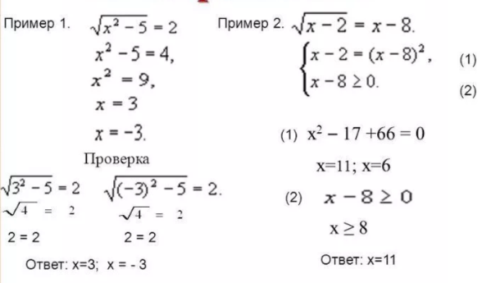

Самостоятельная работа: «Иррациональные уравнения».
$1) \sqrt{x}=2; \sqrt{x}=7;\sqrt[3]{x}=2; \sqrt[3]{x}=-3$.
$2) \sqrt[3]{1-3x}=0; \sqrt[4]{x}=1; \sqrt[4]{2-x}=0$.
$3) \sqrt{x+1}=3; \sqrt{x-2}=5; \sqrt[3]{2x+3}=1; \sqrt[3]{1-x}=2$.
$4) \sqrt{4+x}=\sqrt{2x-1}; \sqrt[3]{{3x}^{2}-3}=\sqrt[3]{8x}$.
$5) x+1=\sqrt{1-x};x=1+\sqrt{x+11}$.
$6) \sqrt{x+3}=\sqrt{5-x}; \sqrt{x^{2}-x-3}=3$.
$$7) \sqrt{x}-x=-12; \sqrt{x-1}=x-3.$$
$8)\sqrt{6+x-x^{2}}=1-x; x+\sqrt{x}=2(x-1)$.
$$9) \sqrt{2x-34}=1+\sqrt{x}; \sqrt{15+x}+\sqrt{3+x}=6.$$
$10) \sqrt{5x}+\sqrt{14-x}=8; \sqrt{3-2x}-\sqrt{1-x}=1$.
$11) \sqrt{x^{2}+2}+\sqrt{x^{3}+x^{2}}=0; \sqrt[3]{1+x^{4}}=\sqrt[3]{1+x^{2}}$.
$12) \sqrt{5-x}-\sqrt{5+x}=2; \sqrt{12+x}-\sqrt{1-x}=1$.
$13) \sqrt{x-2}+\sqrt{x+6}=0; \sqrt{x+7}+\sqrt{x-2}=9$.
$14) \sqrt[3]{x-2}=2; \sqrt[3]{2x+7}=\sqrt[3]{3(x-1)}$.
$15) \sqrt[4]{25x^{2}-144}=x; x^{2}=\sqrt{19x^{2}-34}$.
$16) \sqrt[3]{x^{3}-2}=x-2$; $\sqrt[3]{x^{3}-5x^{2}+16x-5}=x-2$.
$$17)\sqrt{4x+2\sqrt{3x^{2}+4}}=x+2 .$$

